dinosaur settlement

Выполнили: Толменева Дарья и Дувакин Андрей

Цель игры: заработать определенную сумму монет, для перехода на новый уровень и в последствии завершения игры.

Способы заработка монет:

* Сбор кристаллов
* Разрушение предметов
* Покупка домов, которые зарабатывают монетки
* Выполнение заданий от кота

Когда завершается игра: игра завершается, когда на последнем уровне достигается нужное количество монет

Управление:

W – вверх

S – вниз

A – влево

D – вправо

Пример заданий от кота:

* Собрать 10 кристалликов
* Разбить 10 руд

Принцип работы домиков:

Покупается дом за N количество монет и начинает приносить по 1 монете в секунду. Дом можно улучшить за N количество монеток, и он начнет приносить от 2 монеток и больше.

Главный персонаж Второстепенный персонаж



Валюта



Использованные библиотеки

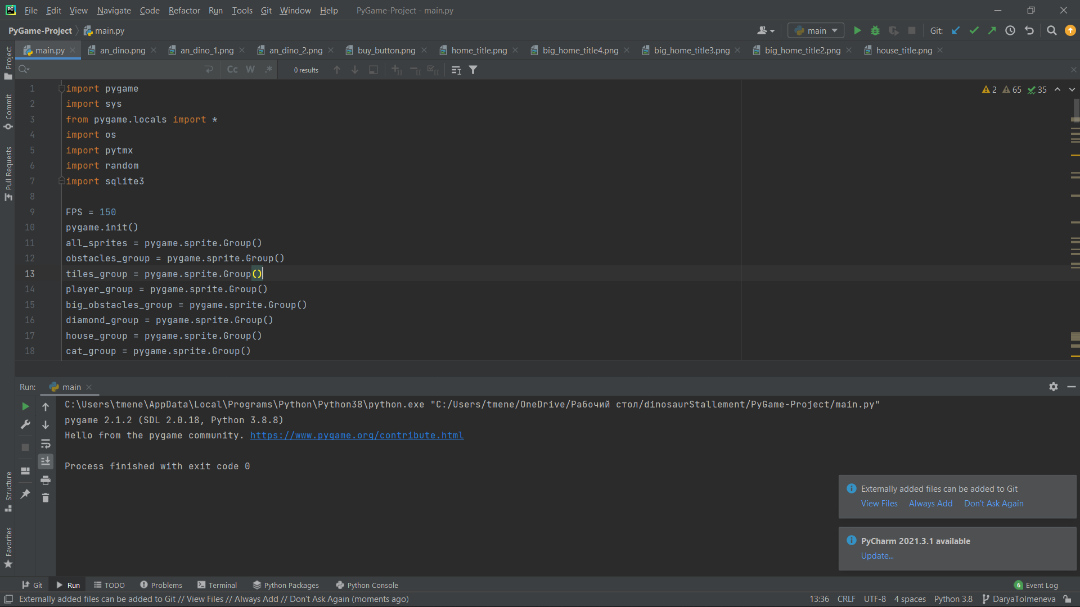

Дополнительные приложения для создания острова

